Chapitre 6
Thème 4 Chapitre 7 Fiche 1
Renaissance
Renaissance
Renaissance
Renaissance

1450 1500 1550 1600
2. Luther s’oppose au Pape sur la question des indulgences
(Rémission totale ou partielle devant Dieu de la peine encourue en raison d'un péché)
Extraits des 95 thèses
27. Ils prêchent des inventions humaines, ceux qui prétendent qu'aussitôt que l'argent résonne dans leur caisse, l'âme s'envole du Purgatoire.
32. Ils seront éternellement damnés avec ceux qui les enseignent, ceux qui pensent que des lettres d'indulgences leur assurent le salut.

3. Calvin : Extrait de « L’institution de la religion chrétienne » : à propos de la prédestination
« Nous appelons prédestination le conseil éternel de Dieu, par lequel il a déterminé ce qu'il voulait faire de chaque homme. Car il ne les crée pas tous en pareille condition, mais ordonne les uns à la vie éternelle, les autres à l'éternelle damnation. Ainsi, selon la fin à laquelle est créé l'homme, nous disons qu'il est prédestiné à mort ou à vie (...). Si on demande pourquoi Dieu a pitié d'une partie, et pourquoi il laisse et quitte l'autre, il n'y a autre réponse sinon qu'il lui plait ainsi. »

● Cadre spatial
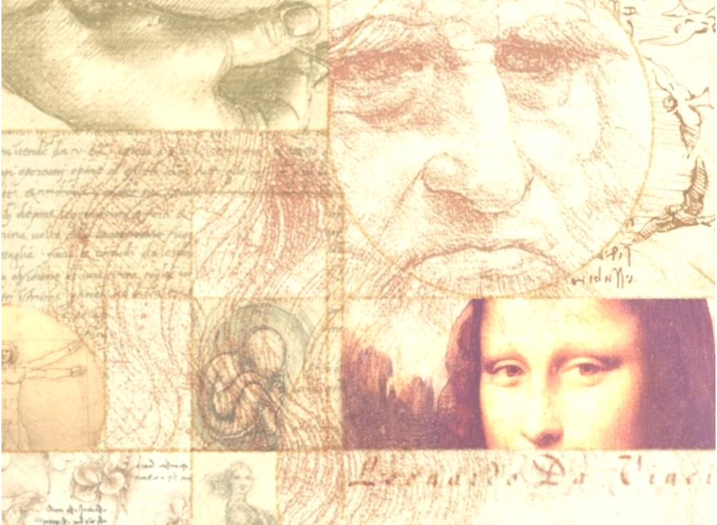
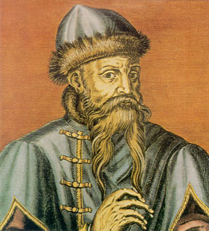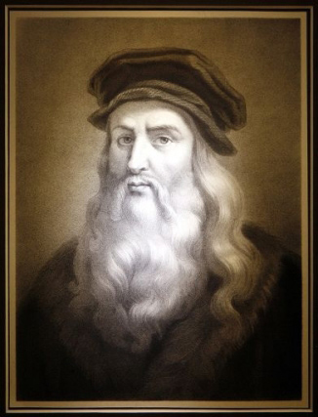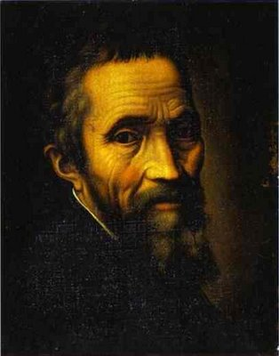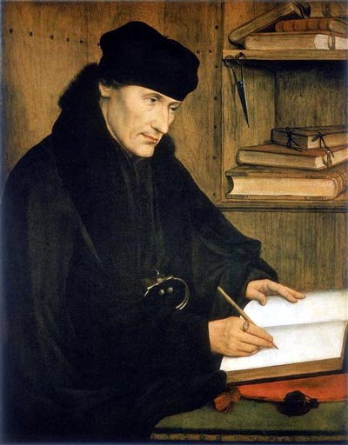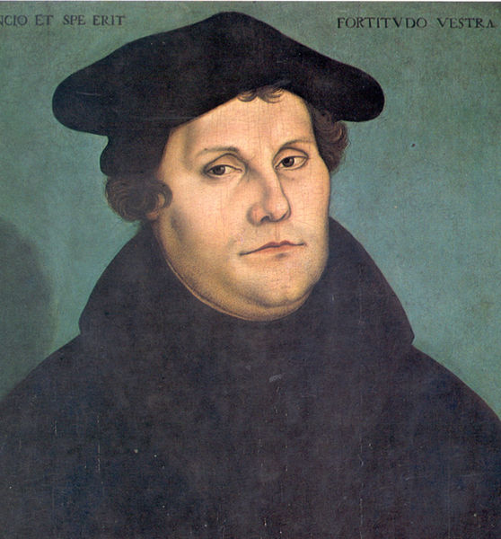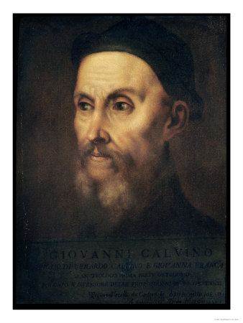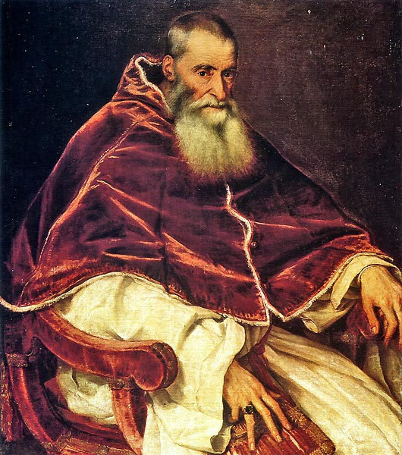
3. __________________________
__________________________________________________________
2. ________________
____________________________________________

4. Convoqué en Italie par le pape Paul III, le Concile de Trente a pour objectif de définir la doctrine et la discipline de l’Eglise catholique romaine face aux progrès de la réforme protestante.

4.
1
1. Erasme fut qualifié de « Prince des Humanistes ». L’Humanisme est un courant culturel, scientifique et philosophique qui naît en Italie à la fin du XIVème siècle. Il place l’être humain, sa vie et ses valeurs au centre de la pensée. Il se caractérise par un retour aux textes antiques dont les valeurs morales, artistiques et intellectuelles sont idéalisées. L’invention de l’imprimerie, les voyages, le développement des villes et la création d’universités contribuent à la diffusion des idées humanistes.

Titre : ____________________________________________________________________________________
_________________________________________________________________________________________

L’Humanisme en Europe La Renaissance en Europe

Mise au point de l’imprimerie Capitales du mouvement

Les principaux foyers de l’Humanisme Principaux foyers

Diffusion de la Renaissance

Pôles dynamiques de la Renaissance

_______________________________________________________

● Cadre chronologique : une nouvelle vision de l’homme et un nouveau rapport à Dieu.
Mayence
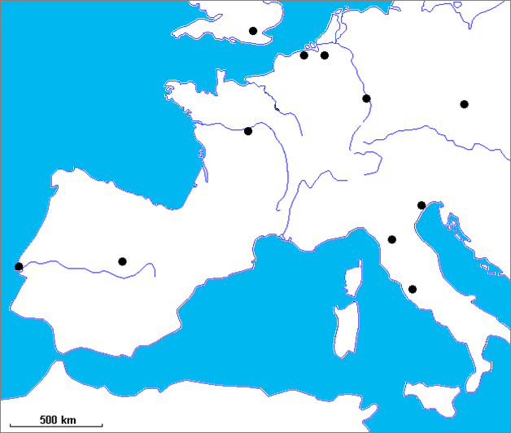
Les hommes de la Renaissance

Les Hommes de la Renaissance
A travers l’étude de Léonard de Vinci : un artiste dans son temps et hors de son temps

Thème 4 Chapitre 7 Fiche 2
I. Une Renaissance des Arts et des Lettres
A. La Renaissance artistique, une nouvelle conception de l’artiste
De Vinci explique sa démarche
(…) j'ai voulu (…) passionnément connaître et comprendre la nature humaine, savoir ce qu'il y avait à l'intérieur de nos corps. Pour cela, des nuits entières, j'ai disséqué des cadavres, bravant ainsi l'interdiction du pape. Ce que j'ai cherché finalement, à travers tous mes travaux, et particulièrement à travers ma peinture, ce que j'ai cherché toute ma vie, c'est à comprendre le mystère de la nature humaine.
Extrait de Léonard de Vinci, Carnets, XVIème siècle.
▼ Planche anatomique
Etude des os de la main et des muscles du cou (vers 1509-1510)
● Un artiste qui voyage. ● Un savant pluridisciplinaire et un humaniste.
Des exemples de voyages de Léonard de Vinci et leurs buts
Ses voyages | Ses mécènes et leurs commandes
1482-1499  Milan | Le duc Ludovic Sforza  Travaux hydrauliques
1500-1506  Florence | César Borgia  Architecte militaire
1506-1513  Milan | Les Français qui ont conquis Milan lors des guerres d’Italie découvrent la Renaissance italienne.  Travaux d’urbanisme
1513-1516  Rome | Le pape Léon X, membre de la famille des Médicis.  Travaux d’assainissement des marais Pontins
1516-1519  Amboise dans le Val de Loire | François Ier emploie Léonard de Vinci avec le titre de « Premier peintre, ingénieur et architecte du Roi »

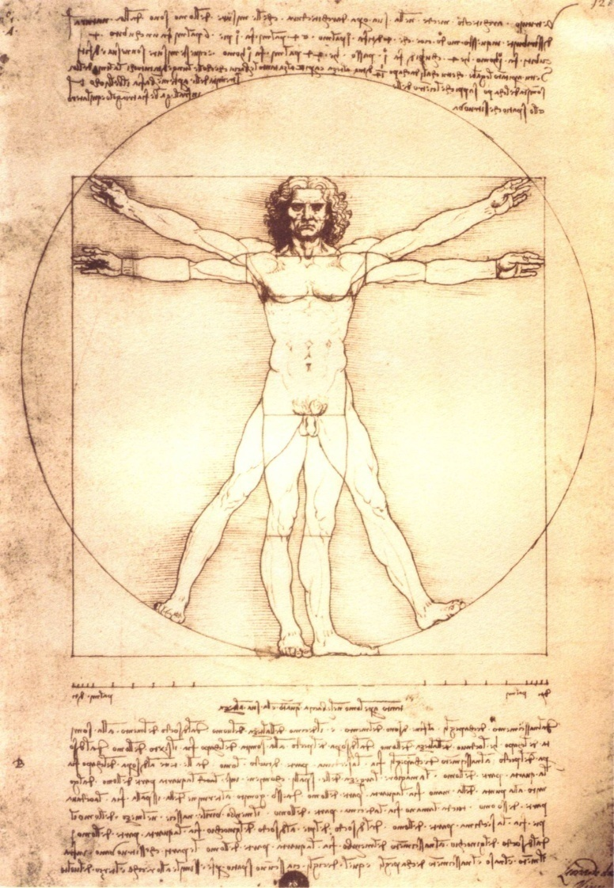

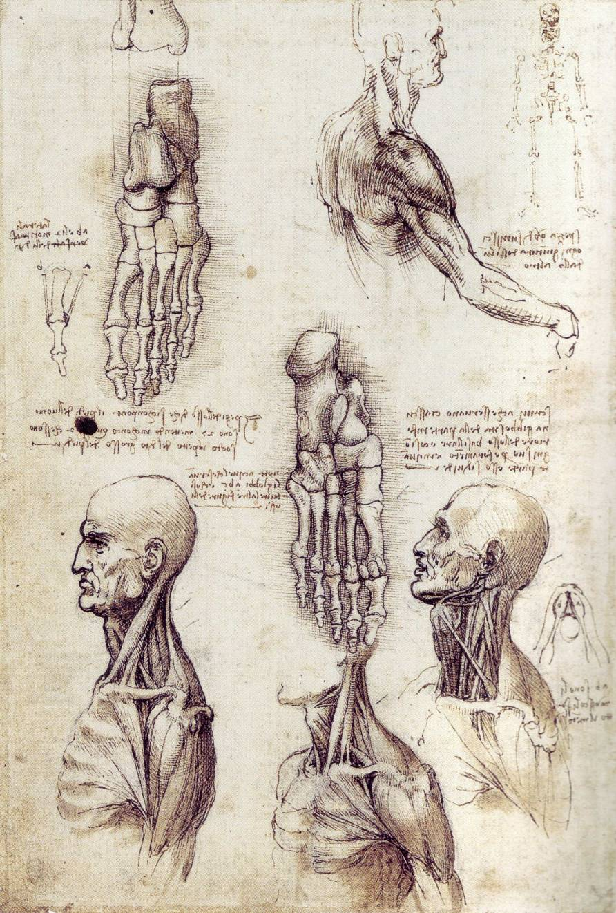

Questions
En utilisant les données du tableau, retracez sur la carte l’itinéraire de Léonard de Vinci. Pour qui travaille-t-il ? Quels travaux effectue-t-il ?

▲L’Homme de Vitruve (vers 1492)
Etude des proportions du corps humain d’après les écrits de Marcus Vitruvius Pollio, ingénieur militaire et architecte romain du Ier siècle av. J.-C : il est l’auteur du traité De architectura, redécouvert en 1414. Cet ouvrage magnifie le rôle du nombre d’or (Phi) ou divine proportion. De Vinci complète la théorie de Vitruve.

Exercice
Tracez le diamètre du cercle : où se trouve le centre ?
Tracez les deux diagonales du carré : où se trouve le centre ?

Vérifiez les affirmations ci-dessous : sont-elles vraies ou fausses ? | V | F
de la base du menton au sommet du crâne, c’est le huitième de la hauteur de l’homme
la largeur des épaules mesure le quart de l’homme
de la plante du pied à la limite inférieure du genou, c’est la quatrième partie de l’homme
de la base du menton aux mamelons, c’est le huitième de la hauteur de l’homme
du coude à l’extrémité de la main, c’est le quart de l’homme
de la limite inférieure du genou à la naissance du membre, ce sera la quatrième partie de l’homme

1. Quels savoirs Léonard de Vinci utilise-t-il dans sa peinture ? Dans quel but ?
2. Pourquoi peut-il être considéré comme un humaniste ?

Les Hommes de la Renaissance
A travers l’étude de Léonard de Vinci : un artiste dans son temps et hors de son temps

Thème 4 Chapitre 7 Fiche 3
A. La Renaissance artistique, une nouvelle conception de l’artiste
● Un peintre de génie (à travers l’étude de la Joconde)
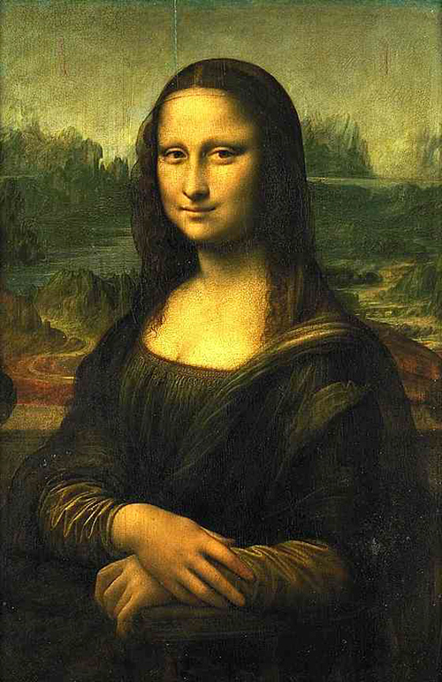
1. Naissance et spécificités de l’œuvre 2. Une œuvre révolutionnaire (analyse du personnage, du décor,
Question de synthèse (travail relevé et noté) : après avoir pris en notes les explications dispensées en cours, expliquez en quoi ce tableau de Léonard de Vinci peut être qualifié de révolutionnaire.
composition)
Travail préparatoire : relevez dans le texte ci-dessous les informations permettant de présenter le tableau.

Bref historique : La Joconde a été peinte de 1503 à 1506, mais est restée inachevée. Léonard de Vinci ne l'a pas vendue à son commanditaire et il y a à nouveau travaillé par la suite. Il l'a emportée avec lui en France, en 1516, avec deux autres tableaux, au Clos Lucé, et le tableau a été vendu au roi de France François Ier pour 4000 florins (soit 15 kilos d’or). Le tableau a été placé au Louvre en 1804.
Une œuvre d'art de la Renaissance : Ce tableau est une commande privée d'un portrait non religieux. Il s'agit d'une peinture à l'huile sur bois de peuplier, de 53 cm sur 77 cm. Le tableau paraît petit. La présence d'un paysage à l'arrière-plan est inhabituelle, mais encore plus le sourire de cette jeune femme ainsi que son regard qui fait face au spectateur (presque indécents, voire provocateurs à l'époque). Léonard de Vinci utilise des techniques récentes : la peinture à l'huile, la perspective, le sfumato (couches de couleurs transparentes) et les effets d'ombre et de lumière.
Le personnage : L’hypothèse la plus vraisemblable serait Mona Lisa Del Giocondo, née Gherardini en 1479 et épouse de Francesco del Giocondo, un riche gentilhomme florentin. Après la naissance de deux enfants, le seigneur del Giocondo achète à Florence un palais plus grand, et il commande un tableau de son épouse à un très grand peintre. Elle a 22 ou 23 ans en 1503.

3. Interprétation du tableau : la Joconde, une méditation sur le temps qui passe ?
Le temps humain

Le temps divin

Consignes : identifiez les trois grandes étapes marquant la ligne du temps des hommes. Transposez ensuite ces principaux événements à l’échelle divine. Sur la ligne du temps divin, quel événement représenterait Mona Lisa ?

Sens de la lecture ?
Le sens de la lecture du tableau
Question : dans quel sens doit-on lire le tableau ?

Pour vous aider, trois indications vous sont données :
- La partie droite du tableau nous montre un pont, symbole du temps qui passe.
« S'il y a pont, il y a une rivière, qui est le symbole banal par excellence du temps qui passe »
Carlo Pedretti, spécialiste de Léonard de Vinci
- La partie gauche du tableau nous montre un chemin tortueux qui monte vers un lac de montagne.
- Le sourire de la Joconde est plus relevé à droite qu’à gauche et semble faire lien avec le paysage à l’arrière-plan.
Pensez également à la ligne d’horizon incohérente (seconde partie de l’analyse)
________________________________________________________________________________________________________________________________________________________________________________________________________________________________________________________________________________________________
_____________________________________________________________________

Titre : ______________________________________________
Peintre : ____________________________________________
Dates de création : ____________________________________
Support : ___________________________________________
Dimensions : ________________________________________
Mouvement pictural : _________________________________
Genre de la peinture : _________________________________
Techniques utilisées : _________________________________
___________________________________________________
___________________________________________________
Lieu de conservation : _________________________________
Commanditaire : _____________________________________
___________________________________________________
Personnage représenté : ________________________________
___________________________________________________
Premier acheteur : ____________________________________
Prix initial : _________________________________________

1. ________________________________________
________________________________________________________________________________________________________________________________________________________________________
2. ________________________________________
____________________________________________________________________________________
3. ________________________________________
______________________________________________________________________________________________________________________________

Titre : ______________________________________________
Peintre : ____________________________________________
Dates de création : ____________________________________
Support : ___________________________________________
Dimensions : ________________________________________
Mouvement pictural : _________________________________
Genre de la peinture : _________________________________
Techniques utilisées : _________________________________
___________________________________________________
___________________________________________________
Lieu de conservation : _________________________________
Commanditaire : _____________________________________
___________________________________________________
Personnage représenté : ________________________________
___________________________________________________
Premier acheteur : ____________________________________
Prix initial : _________________________________________

La Joconde, une œuvre révolutionnaire ?
Un exemple de correction
La Joconde est un tableau révolutionnaire pour plusieurs raisons.
Au niveau de la composition d’abord, Léonard de Vinci a utilisé une composition pyramidale, normalement réservée aux portraits de la Vierge. Or Mona Lisa est une laïque.
Dans l’apparence du personnage, le peintre innove également : il s’agit d’un portrait commandé par un riche florentin et destiné à orner sa nouvelle demeure. Ce dernier espère certainement voir une représentation de sa femme parée de ses plus riches atours alors que Léonard la peint sans artifices, le plus naturellement possible (cheveux défaits, aucun bijou) voulant montrer la beauté de Mona Lisa avant sa condition sociale. De Vinci n’a jamais montré son portrait à Francesco del Giocondo mais s’il l’avait fait, il y a fort à parier que ce dernier l’aurait refusé. Le peintre rompt donc avec les codes traditionnels du portrait.
L’attitude de Mona Lisa est également inconvenante : elle sourit, regarde le spectateur droit dans les yeux dans une attitude qu’on ne saurait définir. Léonard de Vinci modifie là encore les codes du portrait.
Au niveau de la technique, ce tableau est également révolutionnaire : la maîtrise du sfumato, technique dont on attribue la paternité à De Vinci et consistant à peindre sans lignes ni contours à la manière de la fumée est parfaite. La Joconde montre en ce sens que Léonard n’était pas uniquement un artiste qui bouleversait les règles mais aussi un grand technicien.
Enfin et peut être surtout, ce portrait est révolutionnaire dans son agencement : au premier plan, Mona Lisa incarne la beauté, la douceur, et l’amour. L’arrière-plan est en totale opposition avec le personnage : cette succession de montagnes aux pics acérés, sans beaucoup de verdure avec ces lacs improbables (qui cassent la ligne d’horizon) donne une impression de désolation et de chaos. Deux constructions humaines lient Mona Lisa à l’arrière-plan : le pont qui passe sur une rivière et le chemin tortueux qui rejoint un lac de montagne. L’élément aquatique est donc omniprésent dans le tableau.
Il semble donc qu’en peignant Mona Lisa, Léonard de Vinci n’ait pas voulu réaliser un simple portrait mais une œuvre dont le message est plus complexe.

La Joconde, une œuvre révolutionnaire ?
Un exemple de correction
La Joconde est un tableau révolutionnaire pour plusieurs raisons.
Au niveau de la composition d’abord, Léonard de Vinci a utilisé une composition pyramidale, normalement réservée aux portraits de la Vierge. Or Mona Lisa est une laïque.
Dans l’apparence du personnage, le peintre innove également : il s’agit d’un portrait commandé par un riche florentin et destiné à orner sa nouvelle demeure. Ce dernier espère certainement voir une représentation de sa femme parée de ses plus riches atours alors que Léonard la peint sans artifices, le plus naturellement possible (cheveux défaits, aucun bijou) voulant montrer la beauté de Mona Lisa avant sa condition sociale. De Vinci n’a jamais montré son portrait à Francesco del Giocondo mais s’il l’avait fait, il y a fort à parier que ce dernier l’aurait refusé. Le peintre rompt donc avec les codes traditionnels du portrait.
L’attitude de Mona Lisa est également inconvenante : elle sourit, regarde le spectateur droit dans les yeux dans une attitude qu’on ne saurait définir. Léonard de Vinci modifie là encore les codes du portrait.
Au niveau de la technique, ce tableau est également révolutionnaire : la maîtrise du sfumato, technique dont on attribue la paternité à De Vinci et consistant à peindre sans lignes ni contours à la manière de la fumée est parfaite. La Joconde montre en ce sens que Léonard n’était pas uniquement un artiste qui bouleversait les règles mais aussi un grand technicien.
Enfin et peut être surtout, ce portrait est révolutionnaire dans son agencement : au premier plan, Mona Lisa incarne la beauté, la douceur, et l’amour. L’arrière-plan est en totale opposition avec le personnage : cette succession de montagnes aux pics acérés, sans beaucoup de verdure avec ces lacs improbables (qui cassent la ligne d’horizon) donne une impression de désolation et de chaos. Deux constructions humaines lient Mona Lisa à l’arrière-plan : le pont qui passe sur une rivière et le chemin tortueux qui rejoint un lac de montagne. L’élément aquatique est donc omniprésent dans le tableau.
Il semble donc qu’en peignant Mona Lisa, Léonard de Vinci n’ait pas voulu réaliser un simple portrait mais une œuvre dont le message est plus complexe.

La Joconde, une œuvre révolutionnaire ?
Un exemple de correction
La Joconde est un tableau révolutionnaire pour plusieurs raisons.
Au niveau de la composition d’abord, Léonard de Vinci a utilisé une composition pyramidale, normalement réservée aux portraits de la Vierge. Or Mona Lisa est une laïque.
Dans l’apparence du personnage, le peintre innove également : il s’agit d’un portrait commandé par un riche florentin et destiné à orner sa nouvelle demeure. Ce dernier espère certainement voir une représentation de sa femme parée de ses plus riches atours alors que Léonard la peint sans artifices, le plus naturellement possible (cheveux défaits, aucun bijou) voulant montrer la beauté de Mona Lisa avant sa condition sociale. De Vinci n’a jamais montré son portrait à Francesco del Giocondo mais s’il l’avait fait, il y a fort à parier que ce dernier l’aurait refusé. Le peintre rompt donc avec les codes traditionnels du portrait.
L’attitude de Mona Lisa est également inconvenante : elle sourit, regarde le spectateur droit dans les yeux dans une attitude qu’on ne saurait définir. Léonard de Vinci modifie là encore les codes du portrait.
Au niveau de la technique, ce tableau est également révolutionnaire : la maîtrise du sfumato, technique dont on attribue la paternité à De Vinci et consistant à peindre sans lignes ni contours à la manière de la fumée est parfaite. La Joconde montre en ce sens que Léonard n’était pas uniquement un artiste qui bouleversait les règles mais aussi un grand technicien.
Enfin et peut être surtout, ce portrait est révolutionnaire dans son agencement : au premier plan, Mona Lisa incarne la beauté, la douceur, et l’amour. L’arrière-plan est en totale opposition avec le personnage : cette succession de montagnes aux pics acérés, sans beaucoup de verdure avec ces lacs improbables (qui cassent la ligne d’horizon) donne une impression de désolation et de chaos. Deux constructions humaines lient Mona Lisa à l’arrière-plan : le pont qui passe sur une rivière et le chemin tortueux qui rejoint un lac de montagne. L’élément aquatique est donc omniprésent dans le tableau.
Il semble donc qu’en peignant Mona Lisa, Léonard de Vinci n’ait pas voulu réaliser un simple portrait mais une œuvre dont le message est plus complexe.

I. Une Renaissance des Arts et des Lettres
Complétez le tableau à l’aide des informations contenues dans le texte.
B. L’Humanisme, une nouvelle approche du monde

Un père enseigne à son fils les exigences et les vertus pour devenir un bon Humaniste.
«J'entends que tu apprennes les langues parfaitement : premièrement, la Grecque (…). Secondement, la Latine. Et puis l'Hébraïque pour les saintes Lettres et la Chaldaïque et l'Arabique pareillement. Et que tu formes ton style, quant à la Grecque, à l'imitation de Platon, quant à la Latine, à Cicéron. Qu'il n'y ait histoire que tu ne tiennes en mémoire présente. (...) Des arts libéraux, Géométrie, Arithmétique et Musique, je t'en donnai quelque goût quand tu étais encore petit en l'âge de cinq ou six ans; poursuis le reste ; et d'Astronomie saches-en tous les canons. (...) Du Droit Civil, je veux que tu saches par cœur les beaux textes, et me les confères avec philosophie. Et quant à la connaissance des faits de nature, je veux que tu t'y adonnes curieusement ; qu'il n'y ait mer, rivière, ni fontaine, dont tu ne connaisses les poissons ; tous les oiseaux de l'air, tous les arbres, arbustes des forêts, toutes les herbes de la terre, tous les métaux cachés au ventre des abîmes (…) Puis soigneusement, revisite les livres des médecins, Grecs, Arabes et Latins (…). Et par fréquentes anatomies, acquiers-toi parfaite connaissance de l'autre monde, qui est l'homme. Et par quelques heures du jour, commence à visiter les saintes Lettres. Premièrement en Grec, le Nouveau Testament et Épîtres des Apôtres. Et puis en Hébreu le Vieux Testament. En somme, que je voie un abîme de science. (…) il te convient servir, aimer et craindre Dieu, et en lui mettre toutes tes pensées, et tout ton espoir. »
François Rabelais, Pantagruel, VIII, 1532.

Langues, auteurs, textes a connaître | Matières étudiées | Qualités recherchées
______________________________________________________________________________________________________  ______________________________________________________________________________________________________________________________________________________________________________________________________________________________________________ | ______________________________________________________________________________________________________  ______________________________________________________________________________________________________________________________________________________________________________________________________________________________________________ | ______________________________________________________________________________________________________  ______________________________________________________________________________________________________________________________________________________________________________________________________________________________________________
____________________________________________________________________ | ____________________________________________________________________ | ___________________________________________________________________

-----------------------------------------------------------------------------------------------------------------------------------------------------

I. Une Renaissance des Arts et des Lettres
Complétez le tableau à l’aide des informations contenues dans le texte.
B. L’Humanisme, une nouvelle approche du monde

Un père enseigne à son fils les exigences et les vertus pour devenir un bon Humaniste.
«J'entends que tu apprennes les langues parfaitement : premièrement, la Grecque (…). Secondement, la Latine. Et puis l'Hébraïque pour les saintes Lettres et la Chaldaïque et l'Arabique pareillement. Et que tu formes ton style, quant à la Grecque, à l'imitation de Platon, quant à la Latine, à Cicéron. Qu'il n'y ait histoire que tu ne tiennes en mémoire présente. (...) Des arts libéraux, Géométrie, Arithmétique et Musique, je t'en donnai quelque goût quand tu étais encore petit en l'âge de cinq ou six ans; poursuis le reste ; et d'Astronomie saches-en tous les canons. (...) Du Droit Civil, je veux que tu saches par cœur les beaux textes, et me les confères avec philosophie. Et quant à la connaissance des faits de nature, je veux que tu t'y adonnes curieusement ; qu'il n'y ait mer, rivière, ni fontaine, dont tu ne connaisses les poissons ; tous les oiseaux de l'air, tous les arbres, arbustes des forêts, toutes les herbes de la terre, tous les métaux cachés au ventre des abîmes (…) Puis soigneusement, revisite les livres des médecins, Grecs, Arabes et Latins (…). Et par fréquentes anatomies, acquiers-toi parfaite connaissance de l'autre monde, qui est l'homme. Et par quelques heures du jour, commence à visiter les saintes Lettres. Premièrement en Grec, le Nouveau Testament et Épîtres des Apôtres. Et puis en Hébreu le Vieux Testament. En somme, que je voie un abîme de science. (…) il te convient servir, aimer et craindre Dieu, et en lui mettre toutes tes pensées, et tout ton espoir. »
François Rabelais, Pantagruel, VIII, 1532.

Langues, auteurs, textes a connaître | Matières étudiées | Qualités recherchées
______________________________________________________________________________________________________  ______________________________________________________________________________________________________________________________________________________________________________________________________________________________________________ | ______________________________________________________________________________________________________  ______________________________________________________________________________________________________________________________________________________________________________________________________________________________________________ | ______________________________________________________________________________________________________  ______________________________________________________________________________________________________________________________________________________________________________________________________________________________________________
____________________________________________________________________ | ____________________________________________________________________ | ___________________________________________________________________

Les Hommes de la Renaissance
A travers l’étude d’un réformateur : Martin Luther, père du protestantisme
Thème 4 Chapitre 7 Fiche 4
II. Un nouveau rapport à Dieu
● Un contexte spirituel particulier.
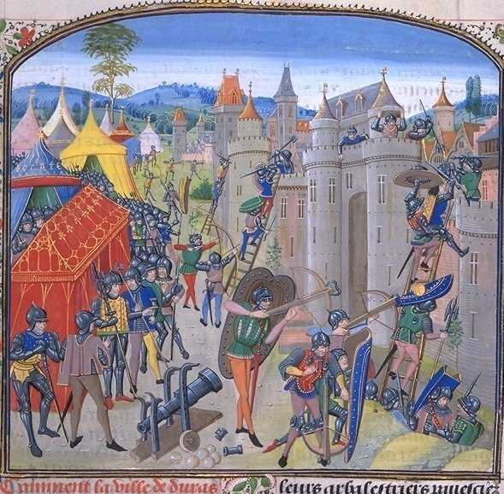
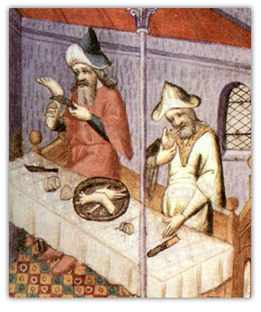
Texte 1 : La crise de la papauté
« La division existe actuellement dans la sainte Église : un pape demeure à Rome, qui se fait appeler Martin V ; l’autre demeure à Avignon, lequel se fait appeler Clément VII ; le troisième […] se fait appeler Benoît XIV. Martin fut élu à Constance par le consentement de toutes les nations des chrétiens. Clément fut élu par trois des ses cardinaux. Benoît fut élu secrètement par le cardinal de Saint-Etienne. Veuillez supplier Notre Seigneur Jésus-Christ de nous déclarer lequel des trois est le vrai pape, et auquel il faut qu’on obéisse désormais et auquel il faut qu’on croie. »
Citation d’une « lettre d’un noble français » début du XV ° siècle

1. "le Livre des merveilles du monde" 1410-1412
2. Illustration tirée de la Bible de Toggenburg (1411).

3
3. Le siège de Duras (1377). (BNF, FR 2644) Jean Froissart, Chroniques fol. 9 . Flandres, Bruges XV° siècle

2

1
Quels fléaux attribués à Dieu font apparaître ces trois documents iconographiques ?
Texte 1 : Quel est le problème évoqué dans le texte ? Quel sentiment semble animer l’auteur du texte ?
Texte 2 : Quels avantages présente la traduction de la Bible en langue vulgaire ? En quoi ce choix remet-il en cause le pouvoir du clergé ?

● Des idées nouvelles.
Martin Luther (1483-1546) en quelques dates
Après des études de droit, il devient moine puis prêtre en 1507. Un voyage à Rome en 1511 ébranle sa confiance en la papauté. S’élevant contre le trafic des indulgences, il expose en 1517 ses 95 Thèses, point de départ de la Réforme. Excommunié par le Pape en 1520, il prêche cependant la Réforme en Allemagne grâce à la protection des princes. En 1530, il publie la Confession d’Augsbourg qui fixe les principes de la doctrine luthérienne. Il bénéficie rapidement du soutien de nombreux princes des Etats allemands. Ceux-ci confisquent tous les biens de l’Église catholique dans les états réformés et imposent à tous leurs sujets la religion protestante.
◄ Selon Luther, comment un chrétien peut-il obtenir le pardon de ses péchés ? Quelles sont « les œuvres » qu’il dénonce ?

La dénonciation d’une pratique pontificale
« Les prédicateurs de l’indulgence sont dans l’erreur quand ils disent que les indulgences du pape délivrent l’homme de toutes les peines et le sauvent. Pourquoi le pape dont le sac est aujourd’hui plus gros que celui des plus riches, n’édifie-t-il pas au moins la nouvelle basilique Saint Pierre de Rome avec ses propres deniers, plutôt qu’avec l’argent de ses fidèles […]. Tout vrai chrétien vivant ou défunt, participe à tous les biens de l’Église par la grâce de Dieu et sans lettre d’indulgence. Le véritable trésor de l’Église, c’est le sacro-saint Evangile… »
Citation de Luther dans « thèse sur les indulgences » (1517)

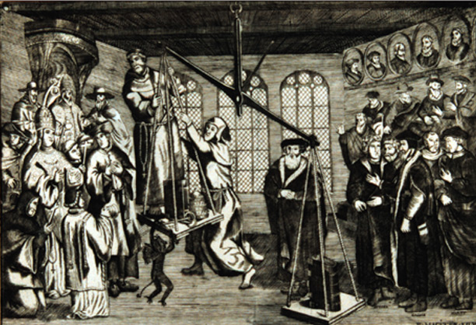
Quelle pratique de l’Eglise catholique critique ici Luther ? Pourquoi ? ►

Comment croire ?
« C’est la foi seule, sans aucun concours des œuvres qui confère la justice, la liberté, la félicité. Si tu crois, tu obtiendras, si tu ne crois pas, tu n’obtiendras pas. Tu dois t’abandonner [à Dieu] avec une foi robuste et lui faire hardiment confiance, alors, à cause de cette foi, tous tes péchés seront pardonnés. »
Citation de Luther extraite de « De la liberté du chrétien » (1520)

Texte 2 : Erasme et la traduction de la Bible
« Je suis totalement en désaccord avec ceux qui refusent aux ignorants la lecture des Evangiles après une traduction en langue vulgaire, comme si l’enseignement du Christ était si obscur que seule une poignée de théologiens [ceux qui réfléchissent sur la religion] pouvait le comprendre […]. Je voudrais que toutes les plus humbles des femmes lisent les Evangiles, lisent les Epîtres de Saint Paul. Puissent ces livres être traduits en toutes les langues pour pouvoir être lus et connus non seulement des Ecossais et des Irlandais mais aussi des Turcs et des Sarrasins. »
Citation d’Erasme tirée de la « Préface au Nouveau Testament » de 1516

Identifiez les deux Eglises présentes sur la gravure.
Quel est le message que l’artiste veut délivrer ? ►

Gravure de Huijeh Allardt, 1562, Hollande
En quoi est-ce une œuvre de propagande ? ▲

Les Hommes de la Renaissance
A travers l’étude d’un réformateur : Martin Luther, père du protestantisme
Thème 4 Chapitre 7 Fiche 5
II. Un nouveau rapport à Dieu
● La diffusion de la Réforme

Le calvinisme : il est fondé par le français Jean Calvin, un humaniste qui se rallie aux idées de Luther. Il s’exile en 1534 à Genève, où il élabore sa propre doctrine. Elle reprend l’essentiel des idées luthériennes, mais s’en distingue par la croyance en la prédestination (croyance selon laquelle Dieu aurait choisi dès l’origine la destination finale de chaque homme : l’enfer ou le paradis). A partir de 1541, Calvin organise et dirige l’Église de Genève. Celle-ci est indépendante du pouvoir civil et impose aux fidèles une discipline de vie à la fois stricte et austère : surveillance de la moralité de chacun, interdiction des jeux et représentations théâtrales.
L’anglicanisme : il est né de la volonté du roi Henri VIII d’Angleterre qui rompt en 1534 avec l’Église catholique pour des raisons de politique personnelle (il voulait faire répudier sa femme Catherine d’Aragon sous prétexte qu’elle ne lui donnait pas de descendant mâle par le Pape afin d’épouser sa maîtresse Anne Boleyn, grâce que le Pape lui refuse). Il s’autoproclame alors chef de l’Église anglicane. Sa fille, la reine Elisabeth Ière organise l’Église en 1563 en associant une doctrine calviniste à des rites catholiques.
Jean Calvin
Les devoirs du clergé
« Aussi les clercs destinés à avoir le Seigneur pour partage doivent tellement régler leur vie et toute leur conduite que, dans leurs habits, leur maintien extérieur, leurs démarches, leurs discours et dans tout le reste, ils ne laissent paraître rien que de sérieux, de retenu et de conforme à la religion […]. Le Saint Concile interdit à tous les clercs, quels qu’ils soient d’oser avoir chez eux ou ailleurs des concubines ou autres femmes qui puissent donner l’occasion de soupçons […]. »
Citation des Actes du Concile de Trente (1563)
Questions
1. Où s’est diffusé principalement le luthéranisme en Europe ?
2. Quels sont les autres mouvements protestants qui s’y développent et dans quels pays ?
3. Comment est limitée l’expansion protestante ? (carte et texte)

Exercice de cartographie
1. Localisez les centres de la réforme protestante et ceux de la réforme catholique.
2. Coloriez les différents protestantismes et leurs lieux de rayonnement en Europe en utilisant un dégradé de couleur approprié.

Empire ottoman
Hongrie
Russie

Henri
VIII
